

UNIVERSIDADE FEDERAL DA PARAÍBA

CENTRO DE CIÊNCIAS EXATAS E DA NATUREZA

DEPARTAMENTO DE ESTATÍSTICA

DISCIPLINA: DEMOGRAFIA I

**Análise demográfica do estado do Pará nos censos de 2010 e 2022 (IBGE)**

**Docente:**

Everlane Suane de Araújo da Silva

**Discente: Leony Heverton Xavier Rodrigues - 20240045200**

**João Pessoa – PB**

**Julho, 2025**

**Análise demográfica do estado do Pará nos censos de 2010 e 2022 (IBGE)**

Everlane Suane A. Silva[1]

Leony H. Xavier Rodrigues

RESUMO

Apresenta de forma resumida a proposta investigativa descrita **no trabalho.** É elaborado de forma clara e objetiva em um único parágrafo com cerca de 250 a 300 palavras e espaçamento simples.

No resumo sistematizamos as ideias principais de todas as sessões do documento.

Palavras-chave: identifique no máximo 3 palavras que resume as ideias principais tratadas no texto.

INTRODUÇÃO

PROCEDIMENTO METODOLÓGICO

Trata-se de um estudo **descritivo e exploratório de séries temporais**. A análise é realizada com base em dados agregados para o estado do Pará, permitindo a comparação de indicadores demográficos entre dois pontos no tempo: os Censos Demográficos de 2010 e 2022. Os dados primários foram obtidos do ****Instituto Brasileiro de Geografia e Estatística (IBGE)****, provenientes dos ****Censos Demográficos de 2010 e 2022****. O acesso às informações foi realizado através do ****Sistema IBGE de Recuperação Automática (SIDRA)****. Os dados foram analisados no Rstudio através da linguagem R e foram utilizados pacotes como: (*sidrar, dplyr, gtsummary, stringr, ggplot2, tidyr, knitr, scales*).

RESULTADOS E DISCUSSÃO

**Censos 2010 e 2022.**

A população do estado do Pará apresentou um crescimento significativo entre 2010 e 2022, passando de **7.581.051** para **8.120.131** habitantes, o que representa um incremento de **7,1%** em doze anos. Este crescimento, embora positivo, confirma a desaceleração do ritmo de crescimento populacional que acompanha a transição demográfica em curso no estado, um fenômeno amplamente documentado para o Brasil como um todo (IBGE, 2010; PAES, 2018).

Tabela 1: População Residente do Pará (2010-2022)

| **Ano** | **População Total** | **Homens** | **Mulheres** |
| --- | --- | --- | --- |
| 2010 | 7.581.051 | 3.821.837 | 3.759.214 |
| 2022 | 8.120.131 | 4.051.813 | 4.068.318 |
| Variação | +539.080 | +229.976 | +309.104 |
| % Variação | +7,1% | +6,0% | +8,2% |

****Inversão da Razão de Sexo:**** Um dado demográfico crucial que se alterou foi a ****Razão de Sexo****. Em 2010, havia uma leve predominância masculina **(101,7 homens para cada 100 mulheres)**, padrão típico de populações jovens. Em 2022, essa relação se inverteu ****(99,6 homens para cada 100 mulheres)****, alinhando-se ao padrão nacional. Esta inversão é um forte indício do amadurecimento da estrutura populacional, onde a maior sobrevida feminina passa a pesar mais do que o viés masculino nos nascimentos.

***Tabela 2: Razão de Sexo no Pará (homens para cada 100 mulheres)***

| **Ano** | **Razão Sexo** | **Classificação** |
| --- | --- | --- |
| 2010 | 101,7 | Predomínio Masculino |
| 2022 | 99,6 | Predomínio Feminino |
| Variação | -2,1 | Inversão do padrão |

****Aumento da Idade Mediana:**** A "idade que divide a população ao meio" subiu decisivamente. Para os homens, a idade mediana saltou de 24 para 29 anos, e para as mulheres, de 24 para 30 anos. Este deslocamento de ****6 anos na mediana em apenas 12 anos**** é um ritmo extremamente rápido, indicando que a população está ficando mais velha a passos largos.

Tabela 3: Evolução da Idade Mediana por Sexo (em anos)

| **Sexo** | **2010** | **2022** | **Variação** |
| --- | --- | --- | --- |
| Homens | 24 | 29 | +5 |
| Mulheres | 24 | 30 | +6 |
| Total | 24 | 29,5 | +5,5 |

****Alívio da Pressão por Dependência:**** A ****Razão de Dependência Total**** caiu substancialmente, de 56% para cerca de 46,5%. Esta redução de quase 10 pontos percentuais é explicada principalmente pelo forte declínio da ****Razão de Dependência Juvenil**** (que caiu de ~48% para ~36%), consequência direta da redução no número de nascimentos. Paralelamente, a ****Razão de Dependência de Idosos**** aumentou (de ~7,4% para ~10,6%), refletindo o crescimento absoluto e relativo da população idosa.

Tabela 5: Razões de Dependência Demográfica (%)

| **Indicador** | **2010** | **2022** | **Variação** |
| --- | --- | --- | --- |
| Dependência Juvenil | 48,4% | 36,0% | -12,4 |
| Dependência Idosa | 7,4% | 10,6% | +3,2 |
| Dependência Total | 55,8% | 46,6% | -9,2 |

****Melhoria na Declaração da Idade:**** A melhoria na qualidade dos dados é atestada pela redução do ****Índice de Myers****, de **4,42** em 2010 para **3,38** em 2022. Um valor mais baixo indica menor concentração em idades terminadas em "0" e "5", sugerindo uma declaração da idade mais precisa pela população, o que confere maior robustez aos indicadores calculados para o Censo 2022.

Tabela 6: Qualidade da Declaração de Idade - Índice de Myers

| **Ano** | **Índice** | **Classificação** |
| --- | --- | --- |
| 2010 | 4,42 | Boa qualidade |
| 2022 | 3,38 | Muito boa qualidade |
| Variação | -1,04 | Melhoria na declaração |

A velocidade das mudanças observadas no Pará entre 2010 e 2022 é notável. O estado está passando por sua transição demográfica de forma mais acelerada que a média nacional histórica.

Figura 1: Pirâmide etária - Censo 2010

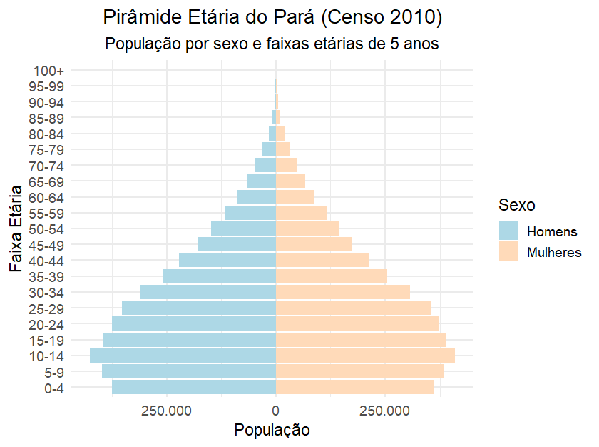

Figura 2: Pirâmide etária - Censo 2022

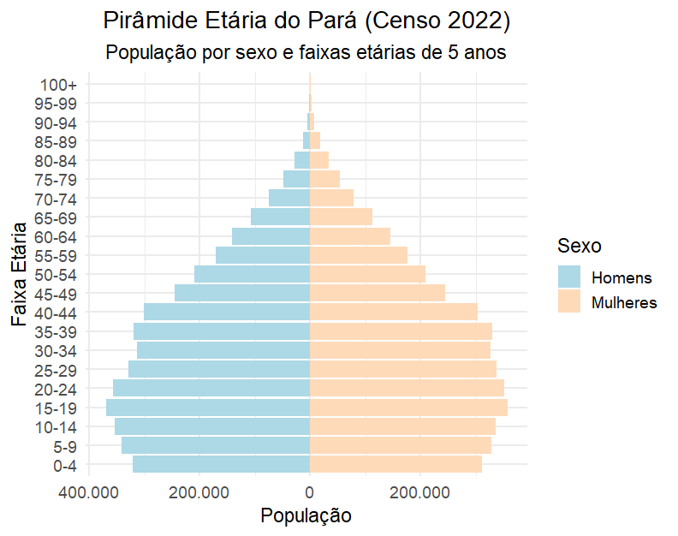

Figura 3: Comparação da razão de sexo - Censo 2010 e 2022

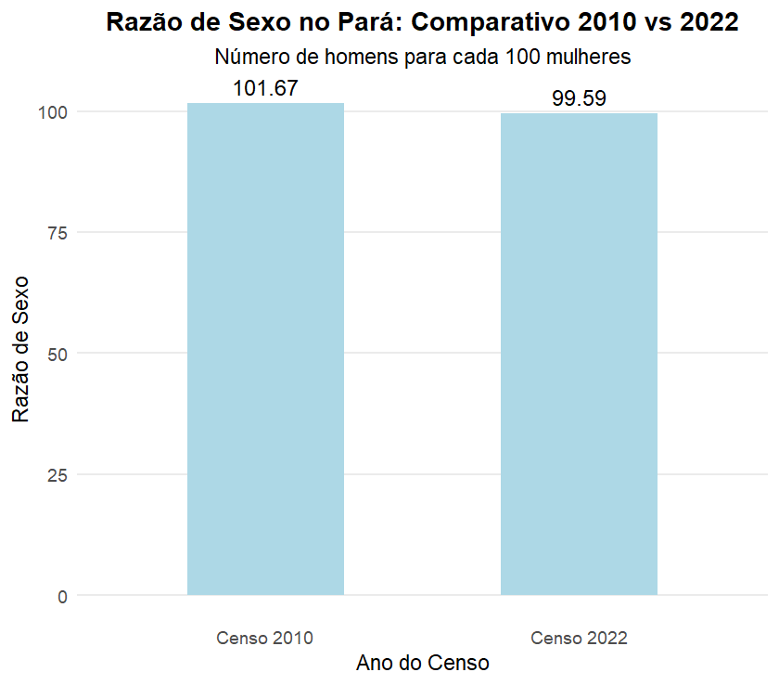

**Projeção populacional.**

A análise prospectiva da população do Pará, utilizando diferentes métodos matemáticos de projeção, revela cenários distintos para o ano de 2050, conforme apresentado nas Tabelas e nas Figuras seguintes:

****Tabela 7*****:* ****Comparação dos Métodos de Projeção Populacional para 2050****

| **Método de Projeção** | **População Projetada 2050** | **Diferença em relação a 2022** |
| --- | --- | --- |
| Aritmético | 9.377.984 | 1.257.853 |
| Geométrico | 9.531.798 | 1.411.667 |
| Exponencial | 9.531.798 | 1.411.667 |
| Logístico | 2.258.735 | -5.861.396 |

Os métodos aritmético, geométrico e exponencial convergem para projeções entre ****9,38 e 9,53 milhões**** de habitantes em 2050, representando um acréscimo de aproximadamente 1,4 milhões de pessoas em relação a 2022. Esta variação positiva indica um crescimento populacional contínuo, porém em ritmo desacelerado quando comparado aos períodos intercensitários anteriores.

O ****método logístico****, entretanto, apresenta resultado atípico e inconsistentente com a trajetória histórica, projetando apenas ****2,26 milhões**** de habitantes. Esta discrepância sugere possíveis limitações na aplicação do modelo logístico aos dados disponíveis, possivelmente relacionadas à necessidade de três pontos equidistantes (2000, 2010, 2020) e à qualidade da retroprojeção para 2020.

*****Tabela 8******:* *****Projeção Populacional por Sexo para 2050 (Método Geométrico)*****

| **Sexo** | **População Projectada 2050** | **Proporção (%)** |
| --- | --- | --- |
| Homens | 4.643.687 | 48,69778 |
| Mulheres | 4.892.038 | 51,30222 |
| Total | 9.535.725 |  |

A projeção por sexo, baseada no método geométrico, indica a manutenção da tendência de predominância feminina na população paraense, com as mulheres representando **51,3%** do total projetado para 2050. A razão de sexo projetada de aproximadamente **94,9 homens para cada 100 mulheres**, acentuando a tendência já observada no Censo 2022.

*Figura 4: Séries temporais 2000 à 2050*

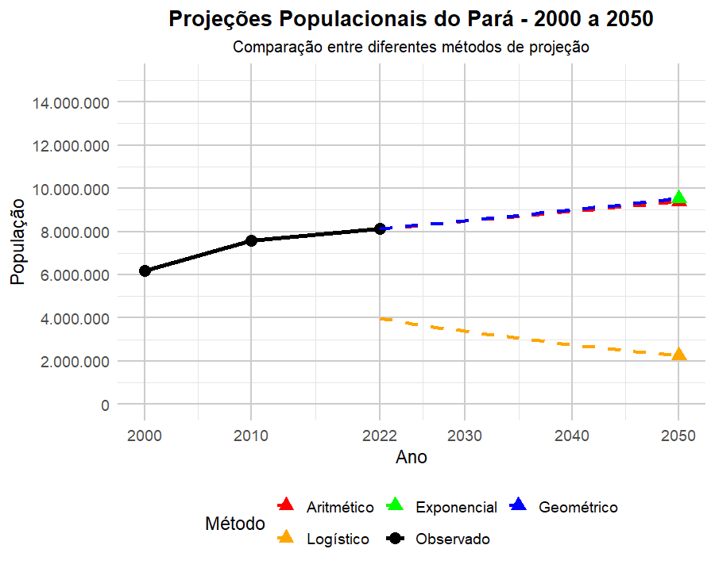

*Figura 5: Comparação dos métodos de projeção populacional em 2050*

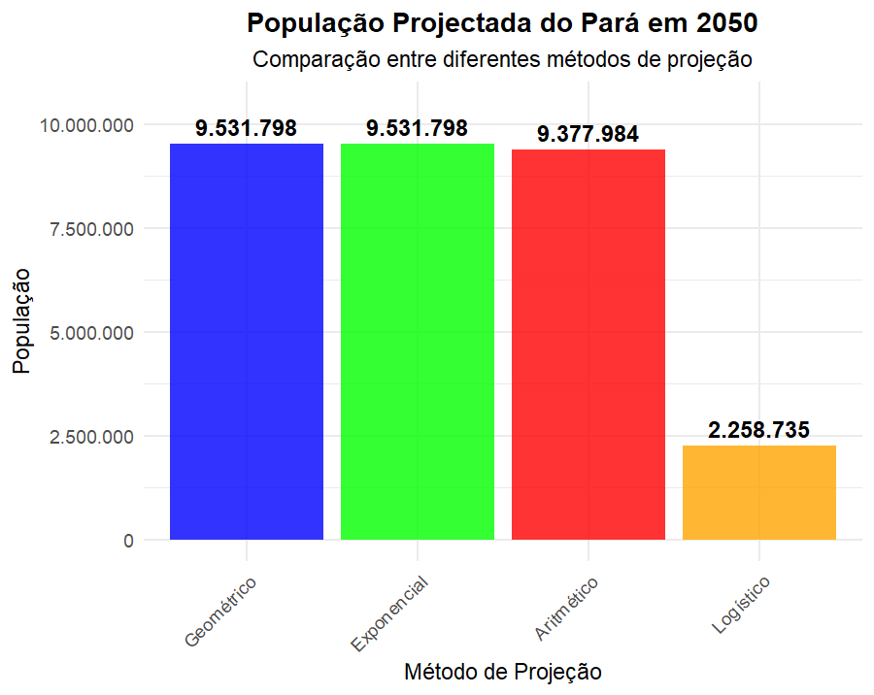

A Figura 5 (gráfico de barras) evidencia visualmente a concordância entre os métodos aritmético, geométrico e exponencial, enquanto a Figura 4 (séries temporais) demonstra a trajetória de crescimento projetada entre 2022 e 2050. Onde o método logístico se mostrou inconsistente, como explicado anteriormente.

Tabela 9: Cálculo Método Aritmético

| **Fórmula** | **Cálculo da taxa (r)** | **Projeção 2050** |
| --- | --- | --- |
| Pₜ = P₀ + r × t | r = (8.120.131 - 7.581.051) / 12 = 44.923,33 hab/ano | P₂₀₅₀ = 8.120.131 + 44.923,33 × 28 = 9.377.984 hab |

Tabela 10: Cálculo Método Geométrico

| **Fórmula** | **Cálculo da taxa (i)** | **Projeção 2050** |
| --- | --- | --- |
| Pₜ = P₀ × (1 + i)ᵗ | i = (8.120.131/7.581.051)^(1/12) - 1 = 0,0057 (0,57% a.a.) | P₂₀₅₀ = 8.120.131 × (1,0057)²⁸ = 9.531.798 hab |

Tabela 11: Cálculo Método Exponencial

| **Fórmula** | **Cálculo da taxa (k)** | **Projeção 2050** |
| --- | --- | --- |
| Pₜ = P₀ × e^(k × t) | k = (ln(8.120.131) - ln(7.581.051)) / 12 = 0,00558 | P₂₀₅₀ = 8.120.131 × e^(0,00558 × 28) = 9.531.798 hab |

Tabela 12: Cálculo Método Logístico

| **Fórmula** | **População 2020 (estimada)** | **Projeção 2050** |
| --- | --- | --- |
| Pₜ = K / (1 + a × bᵗ) | P₂₀₂₀ = 7.581.051 × (8.120.131/7.581.051)^(10/12) = 8.024.000 hab | P₂₀₅₀ = 2.258.735 hab |

CONCLUSÃO

Exposição com base nos resultados obtidos, evitando-se a simples repetição do que já foi apresentado nas discussões. Na elaboração desta seção, convém retomar os objetivos de modo a evidenciar se foram ou não alcançados, apresentando os possíveis desdobramentos do estudo.

REFERÊNCIAS

1.